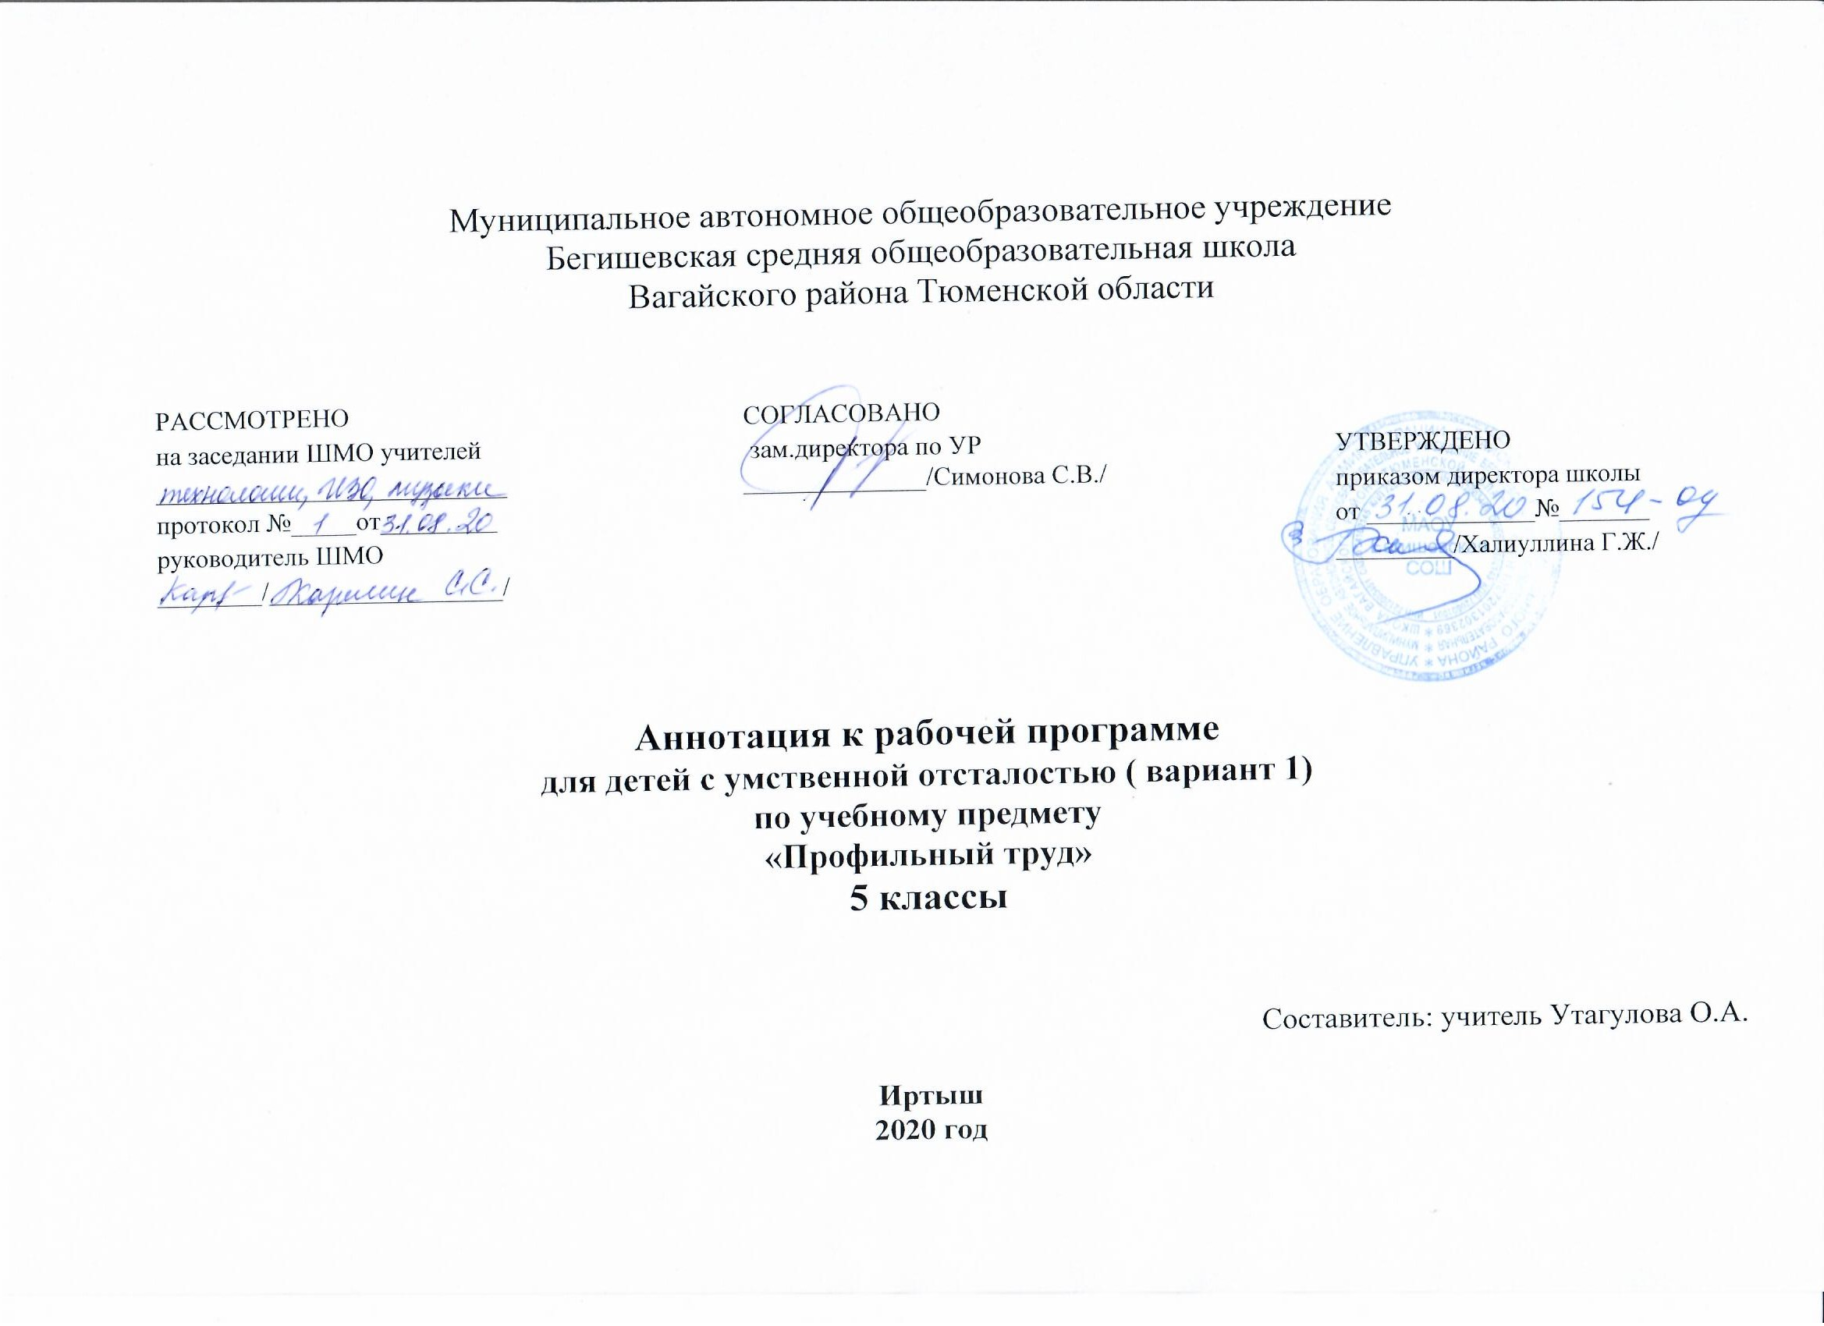

АННОТАЦИЯ
к рабочей программе по учебному курсу «Профильный труд»
5 класс

- Нормативные документы
Аннотация к рабочей программе разрабатывается на основе следующих нормативных документов:
- Закон РФ «Об образовании в Российской Федерации» от 29 декабря 2012 года № 273- ФЗ;
- Порядок организации и осуществления образовательной деятельности по основным общеобразовательным программам - образовательным программам начального общего, основного, общего и среднего общего образования (утвержден приказом Минобрнауки России от 30.08.2013 № 1015;
- Федеральный государственный образовательный стандарт основного общего образования;
- Приказ Минобрнауки России от 17 декабря 2010г. № 1897 «Об утверждении федерального государственного образовательного стандарта основного общего образования»;
- Приказ Минобразования РФ от 5 марта 2004 г. N 1089 "Об утверждении федерального компонента государственных образовательных стандартов начального общего, основного общего и среднего (полного) общего образования"
- Приказ Министерства образования и науки Российской Федерации от 31.12.2015г. № 1577 «О внесении изменений в федеральный государственный образовательный стандарт основного общего образования, утвержденный приказом Министерства образования и науки Российской Федерации от 17 декабря 2010г. № 1897».
- Приказ Минобрнауки России от 07.06.2017 N 506 "О внесении изменений в федеральный компонент государственных образовательных стандартов начального общего, основного общего и среднего (полного) общего образования, утвержденный приказом Министерства образования Российской Федерации от 5 марта 2004 г. N 1089"
- Устав МАОУ Бегишевская СОШ;
- Примерная основная образовательная программа соответствующей ступени обучения;
- Учебный план МАОУ Бегишевской СОШ;
- Годовой учебный календарный график на текущий учебный год;
- Положение о промежуточной, текущей аттестации и переводе обучающихся;

II. Учебно-методическое и материально - техническое обеспечение
Учебно-методическое обеспечение:
Рабочая программа по профильному труду составлена на основе курса «Профильный труд для учащихся, специальной (коррекционной) образовательной школы VIII вида» под редакцией Воронковой В.В. (Допущено Министерством образования и науки Российской Федерации, 4-е издание, 2010 год), соответствующая ФГОС ООО, рекомендованная Министерством образования и науки РФ и адаптированная под использование в учебно-воспитательном процессе при обучении детей с ограниченными возможностями здоровья интеллектуальные нарушения.
- Технология. Швейное дело. 5 класс.
- Учебник для специальных (коррекционных) образовательных учреждений VIII вида. Г.Б.Картушина, Г.Г.Мозговая.- М.: Просвещение, 2014. – 160с.
- Технология. Технология ведения дома . 5 класс. Н.В.Синица. С.В.Симоненко. – М.: Вентана-Граф, 2014.-192с.
- Трудовое обучение в специальных (коррекционных) общеобразовательных школах VIII вида/Под ред. А.М. Щербаковой.- М.: Изд-во НЦ ЭНАС.
- Бгажнокова И.М.- М. Гуманитар изд. Центр «Просвещение», 2013г.
Технические средства обучения:
персональный компьютер; проектор, таблицы.
III. Место учебного предмета в учебном план

Освоение учебного материала в 2020-2021 учебном году осуществляется по следующему календарному учебному
графику: 6 академических часа в неделю, общей трудоёмкостью учебного материала 204 академических часа в год .

IV.Цель и задачи учебного предмета

В результате изучения профильного труда в 5 классе учащиеся должны овладеть следующими знаниями, умениями, навыками.
Должны знать:
- свойства бумаги, разновидности бумаги, технику работы с бумагой;
- разнообразный природный материал и уметь его применять для изготовления поделок;
- правила безопасной работы с ручными инструментами;
- классификацию текстильных волокон, свойство нитей основы и утка, свойства тканей из натуральных растительных волокон;
- виды декоративно-прикладного искусства народов нашей страны;
- виды простейших ручных швов, правила заправки изделия в пяльцы;
- простые приемы работы с бисером.;
- способы ремонта одежды заплатами, пришивание пуговиц.
Должны уметь:
- владеть приемами вырезания, плетения, сгибания, наклеивания, выполнение объемных композиций из бумаги;
- уметь составлять композиции из природного материала;
- определять в ткани нити основы и утка, лицевую и изнаночную стороны;
- подбирать нитки и иглы, заправлять изделие в пяльцы, переводить рисунок вышивки на ткань;
- выполнять простейшие ручные швы;
- выполнять простые поделки из бисера;
- ремонтировать одежду заплатами, зашивать распоровшийся шов, пришивать пуговицы.

V. Основные разделы учебного предмета «Профильный труд»
5 класс
Работа с природным материалом. (12 ч)
Работа с бумагой. (14 ч)
Вышивка. Изонить. ( 36 ч.)
Швейное дело. (16 ч.)
Поделки из макарон. (6 ч.)
Работа с фольгой. (9 ч.)
Ремонт одежды. (8 ч.)
Работа с бумагой. (16 ч.)
Швейные ручные работы. (12 ч.)

Вышивка. Изонить. (20 ч.)
Работа с бумагой. Квиллинг. (16 ч.)
Работа с бисером. (20 ч.)
Работа с бумагой. (20 ч.)

Формы и методы контроля.

Предпочтительными формами организации учебного процесса на уроке являются: групповая, индивидуальная , коллективная работа с учащимися.
Контроль осуществляется в следующих видах: текущий, тематический, итоговый.
Формы контроля: устный опрос; тесты, творческие задания по теме, практические работы.
Промежуточная аттестация проводится в соответствии с планируемыми результатами, требованиями к уровню подготовки учащихся 5 класса в форме итоговых тестов в конце каждой четверти.

